2022年7月吉日
会員各位
公益社団法人日本技術士会 中国本部 山口県支部長 住居 孝紀
公益社団法人日本技術士会 中国本部 山口県支部主催

2022年度 山口県支部年次大会および記念講演会
【建設系ＣＰＤプログラム】

拝啓 時下益々ご清祥のこととお慶び申し上げます。
さて、公益社団法人日本技術士会 中国本部 山口県支部では、「2022年度支部年次大会および記念講演会」を開催します。新型コロナ禍の中での新しいＣＰＤ形式として、集合形式の会場（ソーシャルディスタンス確保）およびオンライン形式として開催いたしますので、奮ってご参加ください。なお、交流会は新型コロナ拡大防止のため中止いたします。
お申込みは事務処理の省力化のため下記のURL（googleフォーム）からお申込み下さい。Googleアカウントを取得されてない方は、まずはGoogle Chromeをダウンロードください。
※申込み期限：2022年8月12日(金)13時までといたしますので、ご了承ください。
申込み先URL：https://forms.gle/iS47jWrjuUJUcQsE9
敬具
記
１．日 時 2022年8月20日(土) 14：00～16：35（13:30～受付）
２．場 所 常盤工業会館（山口県宇部市東梶返1-10-8.：山口大学工学部前）TEL 0836-32-7599
３．内 容
【山口県支部年次大会・記念講演会】
14：00～14：05  14：05～14：35  14：35～15：00 | ■開会挨拶 山口県支部長 住居 孝紀  ■年次大会 山口県支部幹事  《休 憩》
15：00～16：30  16：30～16：35 | ■記念講演会 演題「変化の激しい時代の望ましいリスクマネジメント」  講師 技術経営研究センタ－所長 松井 武久氏  （技術士╱機械部門）  ■閉会挨拶 山口県副支部長 河内 義文
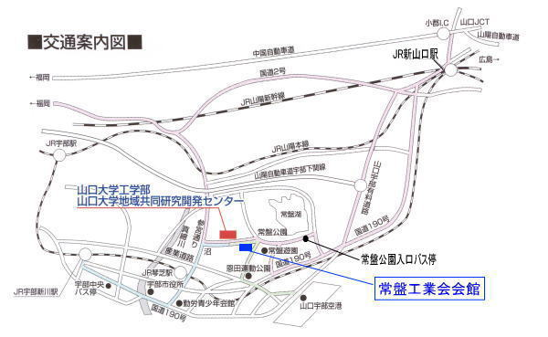
４．定員、参加費
- 定 員 30名
- 記念講演会参加費：
正会員・非会員無料
（オンライン参加者可能（無料））
５．ＣＰＤ
会場参加者には日本技術士会から
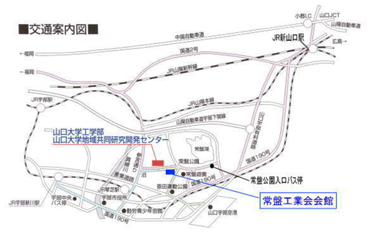
ＣＰＤ：1.5時間の参加票を発行します。
※問い合せ先：
公益社団法人 日本技術士会 山口県支部（瀬原 洋一）
TEL 0836-62-5300 FAX 0836-62-5301
E-mail：yamaguchi@ipej-chugoku.jp

QRコード

2022年度山口県支部年次大会および記念講演会
メール・FAXの参加申込者用(2022年8月20日)
主催：公益社団法人日本技術士会中国本部山口県支部
申込ＦＡＸ番号：０８３６－６２－５３０１

※1 お申込みは事務局の省力化のため、googleフォームを基本にお申し込みしてください。
※2 メール申込者：下記メール先にお願いします。
yamaguchi@ipej-chugoku.jp
(参加会場に■(または☑)ください) 参加会場【□常盤工業会館、□オンライン受講】
年次大会 ：□参加する □参加しない
記念講演会：□参加する □参加しない
オンライン受講希望者は必ずメール先をお知らせください。

※3 FAX申込者：下記の記載事項を併せて返信をお願いします。
FAXによる申込者の方は，会場参加のみとさせて頂きます。ご理解のほど、よろしくお願いします。
 | 氏名 |  | 資格(注1) | 区分(注2)
申込者 |  |  | □技術士 □修習技術者  □その他 | □新合格者  □会員 □非会員
技術部門  (注3)  ※複数選択可 | □機械 □船舶･海洋 □航空･宇宙 □電気電子 □化学 □繊維 □金属  □資源工学 □建設 □上下水道 □衛生工学 □農業 □森林 □水産  □経営工学 □情報工学 □応用理学 □生物工学 □環境 □原子力･放射線  □総合技術監理
勤務先・自宅先
連絡先 | E-mail |  |  | □会社 □自宅
 | ＦＡＸ |  |  | □会社 □自宅
 | ＴＥＬ |  |  | □会社 □自宅
- 資格は該当するものに■(または☑)を入れる。
- 区分で会員とは日本技術士会会員を指し、該当するものに■(または☑)を入れる。
- 技術部門は技術士か修習技術者のみ、該当するものに■(または☑)を入れる。
- 連絡先は(会社・自宅)のうち、該当するものに■(または☑)を入れ、E-mail等を記入。

問合せ先：〒755-0151 宇部市大字山中700－10 トキワコンサルタント㈱ 瀬原 洋一
公益社団法人日本技術士会 中国本部 山口県支部
TEL 0836-62-5300 FAX 0836-62-5301 E-mail： yamaguchi@ipej-chugoku.jp

